《系统分析与设计》课程实验教学
实验2：需求描述与用例建模
一．实验内容
1. 利用自然语言描述目标系统主要功能；
2. 识别用例并利用用例模型来刻画用户需求；
3. 利用“用户-系统”对话模式来刻画用例内部的交互过程
二．实验方式
1．以你的项目团队在上期实验中所选择的目标项目为对象，提炼出目标系统的主要功能性需求并予以描述。方法：不断询问这样的问题——谁来使用这个系统？他的目的是完成什么业务？完成这一步工作将使你了解到相关用户与目标系统之间的系统级交互。
2. 识别用例并建立用例模型。所谓用例，即为了完成某个业务而进行的一系列完整的操作序列（例：图书馆借书、ATM机取款等）——特别注意，用例与操作之间的差别（前者是一个完整的业务活动，后者只是完整活动里面的一个操作）。这里你需要识别用例。而用例通常是你在第一步中所找到的“完成什么业务”。具体用例识别方法有两种：
（1）基于参与者的方法（actor-based）
（2）基于事件的方法（event-based）
关于上述两种方法，请参考SETSS 2014会议的讲稿《Model-Driven Design of Object and Component Systems》（Part II: Requirements Modelling）获取详细内容。
使用UML用例模型来刻画系统需求（用例模型可参考课本第六章或直接参考《OMG UML》官方手册）。可采用Microsoft Visio/ Rational Rose/ StarUML任意一种工具来绘制。
3. 针对每个用例，描述它的主流程（正常情况下应该怎样完成一个业务）及异常流程（异常情况下应该怎样完成一个业务），描述方式采用“参与者-目标系统”对话的形式，具体形式如下：
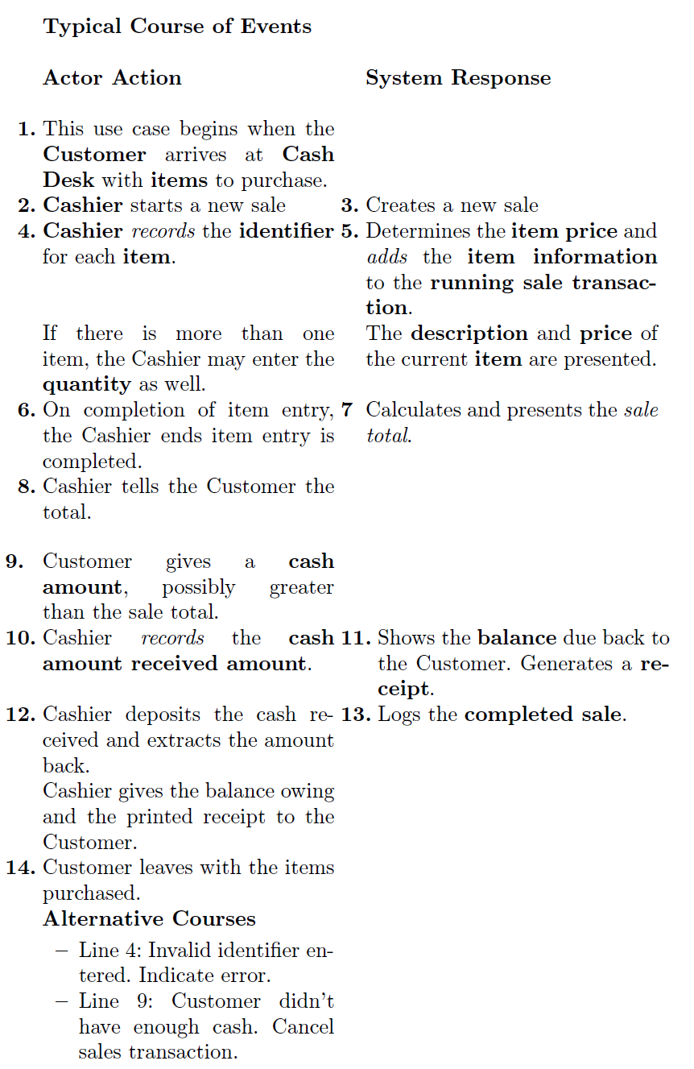
4. 产出要求：
（1）用例数量>=组员的数量，以保证每个组员必须完成至少一个用例的识别与描述；
（2）系统需求规约——包括这样几个部分：（1）目标系统主要功能描述；（2）用例识别理由与用例模型；（3）各用例的主流程与异常流程描述（对话形式） 。
5. 各小组长组织项目成员进行评审，主要是讨论用例识别是否合理，用例流程描述是否完善（产出：评审会的会议记录——附在系统需求规约后面）。

三．实验要求
1. 实验采用小组方式进行（小组成员数<=6人），同一组的实验对象可以相同，但实验报告必须独立完成。出现问题，教师要引导学生独立分析、解决，不得包办代替。
2. 实验内容以验证型、综合设计型实验为主，大纲中只给出设计题目与基本要求，实验过程中学生必须进行实际操作。鼓励学生自行学习，自我建构相关知识，并进行实地调查或查阅相关资料等。
3. 实验指导教师讲授时间一般不超过30分钟。需认真监督每个学生实验过程，并仔细评阅学生的实验报告。
四．产出要求
1. 实验报告的内容需至少包括：小组成员的分工说明、系统需求规约、评审会的会议记录、自己的贡献说明（为提高可信度，描述时还可根据需要加上实验中所采用的研究方法、分析方法、实验步骤等细节、以及心得体会等）。
2．按照正规的实验报告格式撰写，注意排版和格式，务求美观大方。
3. 每人都需要提交报告电子版（上传到FTP。命名:你的学号-实验2-你的姓名）。
4. 完成期限： 4月20日上课前。

